調查報告

案 由：據106年度中央政府總決算審核報告，國立臺灣海洋大學辦理電資暨綜合教學大樓新建工程計畫，前置作業未臻周妥衍生履約爭議，終止契約後未積極辦理後續工程發包，卻廢棄原案改採變更基地位址興建，致已投入經費形成不經濟支出，延宕興建計畫等情案。

調查意見：
國立臺灣海洋大學(下稱海洋大學)因電資學院使用空間不足，為利教學研究及校務發展，自民國(下同)94年11月起，規劃興建電資暨綜合教學大樓新建工程，惟期間歷經發現舊海堤，停工後辦理工程變更設計，然與廠商議價不成，導致終止契約，嗣更址及增加量體，重新發包。經審計部派員調查結果，發現系爭工程之前置作業未臻周妥衍生履約爭議，終止契約後未積極辦理後續工程發包，卻廢棄原案改採變更基地位址興建，致已投入經費形成不經濟支出，延宕興建計畫等情，本院爰推派委員調查。本案經函請審計部、教育部(含海洋大學)就案關事項先予查復說明，另赴海洋大學現地履勘，聽取該校案情簡報，並就有關疑義詢問相關業務主管人員，全案業經調查竣事，茲將調查意見分敘如下：

海洋大學規劃辦理興建電資暨綜合教學大樓新建工程，未依建築技術規則等相關規定辦理地基調查及特殊地層條件影響之調查，致工程施作時始發現基地下方之舊海堤，影響相關工項之施作而申請停工，並終止契約，致工程延宕，核有怠失。

按建築技術規則第64條規定：「（第1項）建築基地應依據建築物之規劃及設計辦理地基調查，並提出調查報告，以取得與建築物基礎設計及施工相關之資料。地基調查方式包括資料蒐集、現地踏勘或地下探勘等方法，其地下探勘方法包含鑽孔、圓錐貫入孔、探查坑及基礎構造設計規範中所規定之方法。（第5項）建築基地有左列情形之一者，應分別增加調查內容：……四、位於其他特殊地質構造區之基地，應辦理特殊地層條件影響之調查。」同規則第65條第2項規定：「地基調查計畫之地下探勘調查點之數量、位置及深度，應依據既有資料之可用性、地層之複雜性、建築物之種類、規模及重要性訂定之。其調查點數應依左列規定：一、基地面積每六百平方公尺或建築物基礎所涵蓋面積每三百平方公尺者，應設一調查點。……」復按「建築物基礎構造設計規範」第3章「基地調查」3.1.4特殊要求第4點：「位於其他特殊地質構造區之基地，應辦理特殊地層條件影響之調查。」其【解說】第4點：「對於特殊地質構造之基地，諸如棄碴地、掩埋地、海埔新生地、河道新生地、……、斷層及破碎帶等，應辦理特殊地層條件影響之調查，應查明其分布範圍予以避開，若無法避開時應詳加調查其性質，以適當之工程對策避免災變發生。」

查海洋大學位處臺灣北部濱海地區，全校約40公頃，部分為山坡地，部分為海埔新生地(如圖4)，而該校所規劃辦理興建之電資暨綜合教學大樓新建工程(如圖5)，其興建地點即位處海埔新生地。

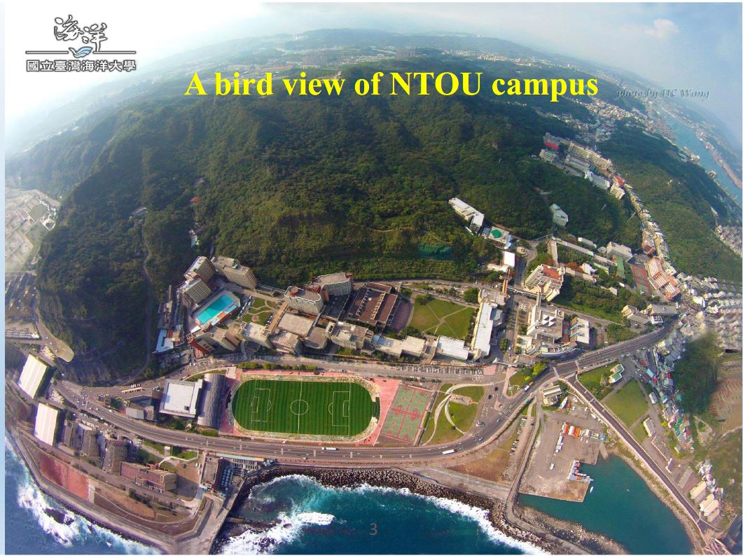
- 海洋大學鳥瞰圖

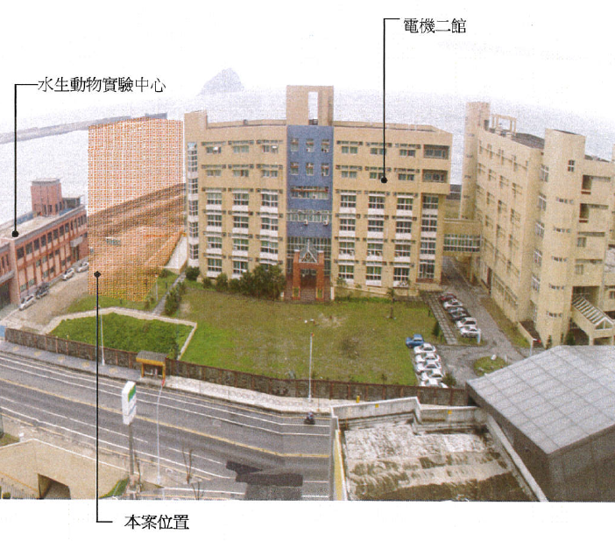
- 電資暨綜合教學大樓(更址前)位址示意圖

經查，海洋大學於94年11月21日通過電資大樓興建計畫初步構想書後，歷經修正工程名稱及位址，於96年3月23日確定位址為電機二館左側，於98年4月30日以新臺幣(下同)9萬8,000元委託經營電信管制射頻器材輸入業之茂豐科技股份有限公司，辦理本案先期規劃構想，嗣於99年1月25日陳報本案先期規劃構想書(修訂二版)，同年2月1日委託規劃設計暨監造服務案予王正源建築師事務所，並經行政院於99年3月12日核定。系爭工程於99年12月27日決標(得標廠商為大豐建築企業股份有限公司，決標金額1億6,248萬元)，100年6月11日開工，詎同年8月3日承商施作預壘樁時，發現基地下方約2公尺處存有舊海堤，貫穿基地北側，影響預壘樁、基樁及土方開挖等工項施作，爰於同年9月1日申請停工。

詢據海洋大學稱，本工程基地位置雖經多次變更，但皆規劃毗鄰電機二館，經96年4月19日海洋大學校務基金管理委員會決議為「工程經費50%向教育部申請補助，50%由校務基金補助，由校務基金補助之部分，請電資學院朝自籌50%之目標努力」、「俟本校其他重大工程順利發包動工及電資學院籌募經費情形後再議」，電資學院遂進行相關募款作業，並未進行實質之先期規劃構想。至98年教育部辦理「加速推動國立大專校院營建工程方案」，為符合當時教育部要求須於3個月內陳報構想書之要求，以爭取1億2,000萬元之補助，海洋大學未委託專業廠商進行實際工址調查及分析。另海洋大學未有人員主動提出有關舊海堤之情事，且96年於臨近本案基地旁興建驗收完成之水生動物實驗中心亦無發現地下存在有結構體，以致未主動發現舊海堤。

復查，系爭工程基地既位處海埔新生地，本應依建築技術規則第64條之規定辦理地基調查及特殊地層條件影響調查，然海洋大學為符合當時教育部要求須於3個月內陳報構想書之要求，以爭取1億2,000萬元之補助，該校未進行招標作業委託具有專業及經驗之廠商編撰先期規劃構想，亦未進行實際工址調查及分析，僅以小額採購委託廠商逕行撰寫構想書送審。

又查，雖96年6月23日第1次籌建委員會議中，電資學院表示「聘請建築師設計構想書」，惟聘請建築師費用需約900萬元，當時因無經費，電資學院為進行募款，於97年1月30日簽准以94,500元委請校友所營「東駒股份有限公司」協助洽建築師製作電腦模型及電腦繪圖設計。依98年3月24日教育部「加速推動國立大專校院營建工程方案」會議決議需於98年6月底前將構想書報部審議，且於99年底前完成發包方予補助經費，否則改由全數校務基金自籌。當時距提構想書時限僅剩3個月，若開始辦理建築師招標作業及撰寫構想書甚難符合提案時程，因此海洋大學98年4月21日第2次籌建委員會議決議「由現有建築師規劃構想書」，該「現有建築師」係指97年1月30日簽准之建築師，惟最後電資學院於98年5月7日簽准委託校友所營「茂豐科技公司」請建築師撰寫及修改構想書，因此方得於98年6月25日將先期規劃構想書報部審議。上開「東駒股份有限公司」(經營電腦及電腦週邊設備、實驗設備批發業)及「茂豐科技公司」(經營電信管制射頻器材輸入業)均非建築師或具建築專業之顧問公司。

綜上，海洋大學規劃辦理興建電資暨綜合教學大樓新建工程，未依建築技術規則等相關規定辦理地基調查及特殊地層條件影響之調查，又囿於須符合教育部要求3個月內陳報構想書之提案時程，即委託非建築師或具建築專業之顧問公司撰寫先期規劃構想書，致承商於工程施作時始發現基地下方之舊海堤，影響相關工項之施作而申請停工，並終止契約，致工程延宕，核有怠失。

海洋大學於系爭工程施工時發現舊海堤，因影響原工程設計相關工項之施作，爰辦理工程變更設計，並與承商議價，惟因底價與承商報價差距過大，歷經3次議價不成，致承商以停工逾6個月為由，主張終止契約並要求退還履約保證金；嗣該校函報教育部同意終止契約，並因沒收履約保證金爭議提付仲裁，仲裁結果認為學校應返還承商履約保證金。海洋大學對於系爭工程之相關支出，認列損失，核有未當。

查系爭工程於100年8月3日承商施作預壘樁時，發現基地下方約2公尺處存有舊海堤，貫穿基地北側，影響預壘樁、基樁及土方開挖等工項施作，爰於同年9月1日申請停工。為使工程順利施作，海洋大學爰請原規劃設計暨監造「王正源建築師事務所」辦理契約變更設計。建築師共提2方案：「採地下室局部退縮不拆除舊海堤」及「拆除舊海堤不退縮地下室空間」，該校考量方案1，不拆除舊海堤，可減帳，無須調增費用，又可降低舊海堤拆除之施工及不可預見之風險，故該校於100年9月6日函請建築師依「採地下室局部退縮不拆除舊海堤」方案，通知承商施作後續工項。

經查，本案辦理變更設計，即須與承商重新議價，惟該校與承商間，前後歷經3次之變更設計議價，承商之報價(均為淨加價)與該校核定之底價(均為淨減價)差距過大(如下表)，致議價不成。
議價日期 | 底價 | 承商(大豐公司)報價
100年12月26日 | 淨減價 1,300,000元 | 淨加價 1,260,000元
101年1月13日 | 淨減價 692,000元 | 淨加價 1,220,000元
101年3月2日 | 淨減價 431,289元 | 淨加價 1,349,437元

詢據海洋大學稱，上述3次議價均由建築師依政府採購法施行細則第53條規定提出分析及預估底價，而承商之3次報價均大幅超出建築師分析之市場行情。嗣101年3月13日法律顧問法律意見書建議該校要求承商繼續履約，但該校為免廠商漫天喊價及符合相關法令規定，為免有圖利廠商之嫌，無法迎合施工廠商以其報價進行第4次議價，因此未依法律顧問意見要求廠商復工，轉而函請教育部協助得否終止契約。

復查，本案工程承商於第3次議價不成後，以契約規定，主張「不可抗力因素」致工程暫停超過3個月或累計6個月，通知學校終止契約。惟該校於101年3月13日經徵詢法律顧問元貞聯合法律事務所之法律意見，認為發現舊海堤一事，非屬契約所定天然災害之不可抗力因素，建議學校要求承商繼續履約，倘承商無意願依誠信原則繼續履約，可依契約第21條規定，終止契約，並沒收履約保證金；嗣承商仍於101年3月6日函知該校，發現地底舊海堤位於地下室開挖施工範圍，此事件為機關、設計者、承商三方面於事前皆無從知悉，非可歸責於一方之事件，故依契約第17條及採購契約要項第49條「非因廠商不法行為所致」之規定，此事件屬不可抗力，要求儘速退還履約保證金，以便終止契約。又設計監造單位於101年3月5日依該校指示，研擬後續可行之辦理方案，並建議採「終止契約，辦理結算，沒收承商履約保證金」，以維護學校權益。而101年3月13日法律顧問之法律意見亦提及：「……本案興建迄今，並無任何政策變更或停止興建始符合公共利益之情事，故學校援引契約第21條第5款規定難認合法，至舊海堤之存在雖非可歸責於承商，但依契約第4條第10款規定，學校可要求承商繼續履約，由學校負擔所增加之必要費用，嗣後增加之必要費用應不該當契約第21條第7款終止契約之要件。」惟該校未據此要求承商繼續履約，嗣於101年4月27日函請教育部同意終止契約，案經教育部於同年5月4日函復：「本案尚無涉及政策變更，無陳報必要，因雙方變更設計無法合意致工程延宕，基於公共利益、採購效益考量擬終止契約，請於維護學校權益原則下自行核處。」

再查，海洋大學第2次函詢法律顧問，該事務所於101年6月8日函復，建議採可歸責於廠商事由「終止契約並沒收履約保證金」方案為佳。其後該校召開工程推動協調會議及函請承商復工，承商均回復已終止契約，請該校立即退還履約保證金並給付工程款。嗣該校於101年10月12日召開終止契約會議，結論述及本案是否退還履約保證金產生爭議，該校已將爭議函送工程會申請調解。該校復於同年11月6日函知承商，其拒絕依通知復工，該校依契約第14條第3款第4目可歸責於承商事由之規定終止契約並沒收履約保證金。該校於101年11月16日同意承商將爭議提付仲裁，惟102年6月14日仲裁結果，以「教育部101年5月4日函並未反對雙方終止契約，已成就停止條件」之理由，認為學校應返還承商履約保證金。至此，海洋大學除應返還履約保證金外，另增加仲裁費及律師費等支出。

綜上，海洋大學於系爭工程施工時發現舊海堤，因影響原工程設計相關工項之施作，爰辦理工程變更設計，並與承商議價，惟因底價與廠商報價差距過大，議價不成，致承商以停工逾6個月為由，主張終止契約並要求退還履約保證金；嗣該校函報教育部同意終止契約，並因沒收履約保證金爭議提付仲裁，仲裁結果認為學校應返還承商履約保證金。海洋大學對於系爭工程之相關支出達2千餘萬元，另加上退還履約保證金1,624萬8,000元，並增加仲裁費10萬2,380元及律師費10萬元等，認列損失，損及學校權益，核有未當。

海洋大學系爭工程於終止契約後辦理後續工程採購作業，因採變更基地位址並增加量體，而重新辦理規劃設計監造服務及新建工程採購，致使相關執照取得及興建時程嚴重延誤，新案預定完工日期，距原興建計畫預計完成驗收使用之日期，整整延後8年，嚴重延宕期程，其咎自明。

查海洋大學系爭工程於101年10月12日召開終止契約會議決議終止契約，後於101年10月26日召開電資暨綜合教學大樓新建工程推動會議，會議紀錄略以：「承辦單位(總務處營繕組)依指示擬具本案重新發包方案，計有：A方案原址原案發包、B方案原址並增加量體、C方案更址並增加量體等3案（如表6），其中C方案基地位址變更為電機二館前方（如圖6），時程需50個月，預估總經費2.7億元，原案已發生之設計費416萬343元、監造費40萬元、工程結算1,500萬元，將提列為損失，影響時程及變更最大；原址下方已有樁基及預壘樁未來不易規劃使用，須經校內會議討論，因屬計畫變更須陳報教育部及行政院同意。」，爰決議採C方案(更址並增加量體)為原則繼續推動。
- 系爭工程重新發包方案比較表
項目 | A方案 | B方案 | C方案
內容 | 原址原案發包 | 原址並增加量體 | 更址並增加量體
預估時程 | 29個月 | 40個月 | 50個月
預估經費 | 189,570千元 | 236,962千元 | 270,000千元
優 | 時程影響最少，經費接近原預算(尚須2,306萬元)。 | 可供電資學院較多教學使用空間。 | 1.可供電資學院較多教學使用空間。  2.建物離海較遠，較易維護。
劣 | 1.與大豐公司終止契約並沒收履約保證金可能進入法院訴訟。  2.未完全解決電資學院空間不足之問題。  3.建築物臨海側維護不易。 | 1.較A案費時且費錢，超出預算，須籌募經費(尚須7,146萬元)。  2.與大豐公司終止契約並沒收履約保證金可能進入法院訴訟。  3.結構須重新計算，原己施工完成之基樁因承載力不足無法使用，原有空間因梁柱面積增加而造成室內面積縮小。  4.計畫變更，須報經教育部及行政院同意。  5.工程預算及設計監造費，均須增加，並與建築師議價。  6.校內須送總務會議、校務發展會議、校務基金管理委員會、校務會議。 | 1.相較其他2案最為費時且費錢(尚須1億2,354萬元)，未來須向審計部說明。  2.原案己支出之設計費416萬3,437元，監造費用估計支出40萬元，工程結算約1,500萬元，將提列為損失，日後審計部將會追究原案廢棄損失之責任。  3.原案下方已有基樁及預壘樁，未來不易規劃使用。  4.計畫變更，須報經教育部及行政院同意。  5.須重新評選建築師。  6.校內須送總務會議、校務發展會議、校務基金管理委員會、校務會議。

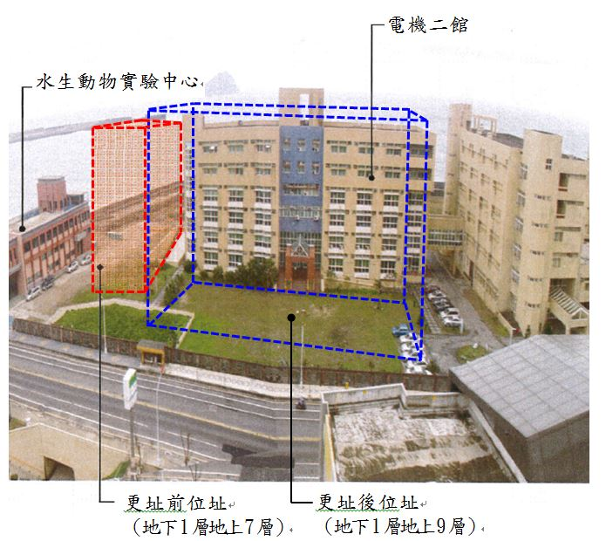
- 電資暨綜合教學大樓(更址前後)位址示意圖
資料來源：審計部(整理自海洋大學電資暨綜合教學大樓99年1月先期規劃構想書)

次查，101年8月1日新任校長及行政團隊上任時洽逢工程履約爭議，於101年10月26日推動會議確定終止契約並決議考量校務長程發展、電資學院需求及實際效益，採更址並加增加量體為原則繼續推動。案經101年11月23日籌建委員會、101年11月15日總務會議、101年12月13日校務發展委員會、101年12月20日校務基金管理委員會、102年1月10日校務會議討論通過。102年2月6日該校函報教育部修正計畫(基地位址變更為電機二館前方，預計興建地下1層地上9層、總樓地板面積9,917平方公尺)，經教育部102年3月26日至103年2月6日共5次審查，審查同意後於103年2月18日、103年5月9日共2次提送工程會審查，工程會於103年7月18日同意修正計畫，嗣行政院核定總經費為2億6,500萬元(其中教育部補助1億2,000萬元、校務基金自籌1億4,500萬元)。該校爰重新辦理本案規劃設計暨監造服務採購，於103年9月1日決標予許崇堯建築師事務所。期間歷經相關執照之取得及都市設計審議等，教育部嗣於107年1月30日同意調整工程總經費為2億9,875萬元，新案工程於107年5月31日決標予富民營造股份有限公司，決標金額為2億6,286萬6,860元，107年9月13日開工，預定109年12月20日完工。

詢據海洋大學稱，本案工程相關執照取得經過情形：

本工程構想書經99年1月18日教育部函復同意納入「加速推動國立大專校院營建工程方案」。99年12月27日工程決標，100年6月11日開工，100年8月3日開挖時發現舊海堤，100年9月6日決定採地下室局部退縮、不拆除舊海堤。100年11月25日召開協調會，100年12月26日、101年1月13日及101年3月2日辦理3次議價皆議價不成，101年10月12日與承商終止契約。102年1月10日海洋大學校務會議決議變更工址、增加量體，並於102年6月25日將修正構想書報請審查，歷經5次審查，行政院工程會於103年7月18日函復原則同意。基本設計於104年1月29日報請審查，歷經3次審查，工程會於104年7月1日函復審議完成。

104年7月24日基隆市政府環保局函復本案免環評。

104年9月18日都審送件，104年10月27日都審幹事會，104年12月2日第2次掛件，105年1月19日第2次幹事會，105年2月18日送第3次掛件，105年3月17日基隆市政府要求補充校園整體規劃及增加加強坡審。105年4月28日檢附校園整體規劃報告書及修正都審報告書送市府，105年5月11日退件，105年5月27日第5次掛件，105年6月24日基隆市函幹事會書審通過，105年7月14日送審查本。105年9月2日委員會未通過。105年10月7日討論結果，因應都市計畫土地使用管制規定，臨北寧路兩側建築線全線需退縮並設置5公尺無遮簷人行道，修改為將地下道電機系端入口與新建工程地下室串聯，原地下道出口填平、新建工程基地範圍之正對面之圍牆拆除並設置無遮簷人行道。105年12月22日第2次委員會送件，106年3月14日委員會結論為依委員意見修正後行政簽核。106年4月7日送修正版。106年4月28日基隆市政府相關人員進行會勘。106年5月2日退件，要求增加交通影響評估及工學院機車位。5月11日與都市發展處處長、交通旅遊處處長溝通，需於祥豐校區再增加機車位，5月15日與校長討論，5月17日提送修正報告書，106年6月21日送核定本，106年6月23日市府同意備查。審議時程計約21個月。

105年4月12日市府核定水保計畫書。106年5月3日依都市設計審議意見修訂水保計畫書送件，106年8月16日市府核定。

106年3月15日加強坡審文件送市府審查，106年3月30日第1次審查會，106年4月28日修改送件，106年9月28日通過。

建照執照於106年7月13日掛件、106年10月2日第2次掛件，106年11月8日核准，106年12月18日領照。

室裝審查於107年1月30日通過。

五大管線審查通過時間分別為污水107年1月31日、給水107年1月12日、電信107年2月27日、消防107年3月9日、電力107年3月8日。

候選綠建築證書107年4月26日通過、候選智慧建築107年10月31日通過。

更址後工程於107年5月31日決標，107年9月13日起算工期。

綜上，海洋大學系爭工程於終止契約後辦理後續工程採購作業，因採變更基地位址並增加量體，而重新辦理規劃設計監造服務及新建工程採購，致使相關執照取得及興建時程嚴重延誤，新案預定於109年12月20日完工，距原興建計畫預計於101年12月完成驗收使用之日期，整整延後8年，嚴重延宕期程，其咎自明。

海洋大學辦理興建電資暨綜合教學大樓新建工程，因原工程施工時發現舊海堤，致使終止契約，另採變更基地位址並增加量體辦理後續工程，惟迄今仍未能達成原工程興建計畫之預期效益，顯見教育部督導審查考核不力，海洋大學負責工程之人員，其交接、傳承情形不完備，致未能發現舊海堤存在，均有未當。

查海洋大學辦理興建電資暨綜合教學大樓新建工程，未依建築技術規則等相關規定辦理地基調查及特殊地層條件影響之調查，自始均不知該海埔新生地基地下方存有舊海堤。詢據海洋大學稱，海洋大學未有人員主動提出有關舊海堤之情事，且96年於臨近本案基地旁興建驗收完成之水生動物實驗中心亦無發現地下存在有結構體，以致未主動發現舊海堤。

據審計部整理海洋大學之資料顯示，該校曾於(1)74年對海埔新生地進行整理，並興建770公尺簡易護坡、(2)於77年5月至78年7月辦理「濱海運動場護坡工程第二、三期工程」、(3)為增加校地，於81年7月辦理「濱海運動場外圍護坡及填土工程」，填土25萬立方公尺，並掩埋上述簡易護坡、濱海運動場護坡工程等海堤，在在顯示該校近海之校地為海埔新生地，且依81年辦理「濱海運動場外圍護坡及填土工程」之工程深水圖等圖說，已明確標示舊海堤範圍。海洋大學所稱，未有人員主動提出有關舊海堤之情事，實乃相關業務承辦及主管人員更迭，異動交接時，未能確實傳承之故，致未知已完工工程之圖說即有舊海堤之存在。

詢據教育部稱，為督導旨揭工程，業已納入每月召開之「公共建設推動會報」列管在案；此外，該部高教司每年亦定時召開資本支出計畫執行情形檢討會議，並檢討各校整體資本門項目預算執行情形，以提升國立大學校院重大工程計畫及「固定資產建設改良擴充」之預算執行績效。惟海洋大學於函請教育部同意終止系爭工程契約，教育部函復：「本案尚無涉及政策變更，無陳報必要，因雙方變更設計無法合意致工程延宕，基於公共利益、採購效益考量擬終止契約，請於維護學校權益原則下自行核處。」，嗣承商將爭議提付仲裁，仲裁結果，以「教育部101年5月4日函並未反對雙方終止契約，已成就停止條件」之理由，認為學校應返還承商履約保證金。該工程原應於101年12月完成驗收使用卻延遲至今，教育部未謹慎督導審查系爭工程，考核不力，再加以承商將履約保證金爭議提付仲裁時，反因該部對於終止契約一事，請學校自行核處之函文，卻造成學校不利之仲裁結果，應切實檢討改進。

綜上，海洋大學辦理興建電資暨綜合教學大樓新建工程，因原工程施工時發現舊海堤，致使終止契約，另採變更基地位址並增加量體辦理後續工程，惟迄今仍未能達成原工程興建計畫之預期效益，顯見教育部督導審查考核不力，海洋大學負責工程之人員，其交接、傳承情形不完備，致未能發現舊海堤存在，均有未當。

處理辦法：

調查意見，函請教育部督同所屬國立臺灣海洋大學確實檢討改進，及研議相關失職責任並議處見復。

調查意見，函復審計部。

調查委員：蔡培村
蔡崇義
林盛豐

